Руководство пользователя
по системе «Ресторан»

2026 год

Оглавление

Введение 3
Анализ предметной области 3
Описание системы 3
Структура системы 3
Описание функциональных характеристик системы 4
Вход в систему «Ресторан» 5
Авторизация сотрудника 5
Функционал администратора 5
Главное окно программы администратора 5
Страница Сотрудники 6
Окно добавления нового сотрудника 7
Страница Смена 8
Окно добавления новой смены 9
Страница «Заказы» 10
Страница «Меню ресторана» 10
Страница «Клиенты» 11
Окно добавления нового клиента 13
Авторизация клиента 14
Панель клиента 15
Страница «Меню ресторана» (для клиента) 16
Страница «Мои заказы» (для клиента) 17
Окно оформления нового заказа 18

Введение

Анализ предметной области
Информационная система ресторан предназначена для автоматизации и оптимизации операций ресторан, включая прием заказов, управление запасами, отслеживание продаж и предоставление аналитических данных. Для эффективной разработки системы необходимо провести тщательный анализ предметной области, чтобы определить требования и ограничения.
Этот ресторан предлагает гостям разнообразное меню, составленное из авторских блюд, изысканных закусок и напитков. Обстановка здесь способствует неспешному отдыху — работает профессиональный сервис, а атмосфера варьируется от уютной и камерной до торжественной.

Описание системы
Главной функцией информационной системы ресторан является автоматизация процессов учета и анализа данных. Система будет способна в реальном времени обрабатывать информацию о клиентах, заказах, инвентаре и финансовых операциях. Также предусматривается возможность хранения данных предыдущих заказов, предпочтений клиентов и истории поставок ингредиентов. Это позволит ресторан анализировать спрос, прогнозировать потребности клиентов и оптимизировать свою деятельность.
- Прием заказов: Клиенты размещают заказы на товары и услуги.
- Обработка заказов: Сотрудники принимают заказы и передают их на кухню или бар.
- Приготовление товаров: Кухня или бар готовит заказанные товары.
- Обслуживание клиентов: Сотрудники доставляют заказанные товары клиентам.
- Управление запасами: Сотрудники отслеживают запасы и пополняют их по мере необходимости.
- Обработка платежей: Клиенты оплачивают свои заказы.
- Сбор аналитических данных: Система собирает данные о заказах, продажах и других показателях производительности.

Структура системы
В современном мире информационные технологии играют ключевую роль в управлении бизнесом, в том числе и в сфере общественного питания. Ресторан - это не исключение. Для эффективного управления ресторан необходима хорошо продуманная информационная система, которая поможет автоматизировать процессы, повысить эффективность и улучшить обслуживание клиентов.

Описание функциональных характеристик системы
Информационная система ресторан – это комплекс программных средств, предназначенных для автоматизации процессов управления ресторан. Она включает в себя функции для управления меню, бронирования столиков, управления заказами, учета товаров, работы с клиентами и анализа данных.
Функциональные характеристики информационной системы ресторан:
- Управление меню: позволяет добавлять, изменять и удалять позиции меню, контролировать цены и ингредиенты блюд.
- Управление заказами: включает прием заказов, их распределение между официантами, отслеживание статуса заказов и формирование чеков для клиентов.
- Учет товаров: контролирует движение товаров на складе, проводит инвентаризацию и списание, учитывает остатки и обеспечивает своевременное пополнение запасов.
- Работа с клиентами: предоставляет возможность регистрации и авторизации пользователей, позволяет сохранять информацию о клиентах и их предпочтениях.
- Анализ и отчетность: предоставляет инструменты для анализа данных, составления отчетов и принятия решений на основе полученной информации.

Вход в систему «Ресторан»

Авторизация сотрудника
Входные данные для авторизации сотрудника:
- Логин
- Пароль
Функционал окна авторизации сотрудника:
- Кнопка «ВОЙТИ» — выполняет авторизацию пользователя в системе.
- Кнопка «Я клиент» — осуществляет переход на окно авторизации клиента.
В случае успешной авторизации — переход на главное окно в зависимости от роли пользователя (администратор, официант, повар).
В случае неудачной авторизации — вывод модального окна с ошибкой:
«Неверные логин и/или пароль».
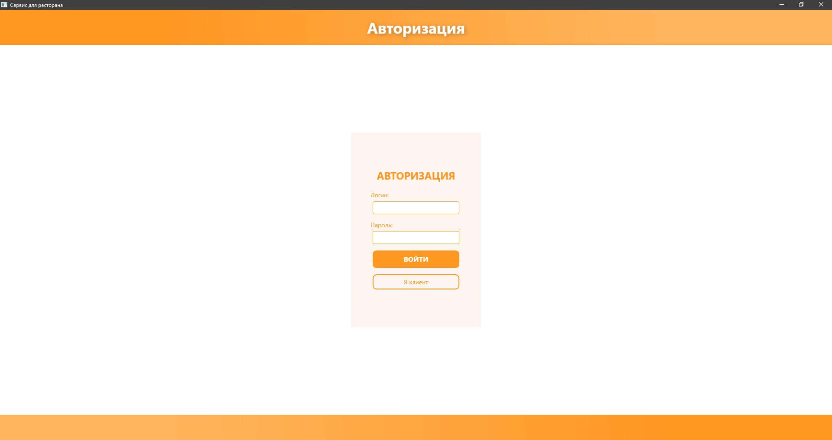

Функционал администратора

Главное окно программы администратора
Главное окно администратора представляет собой меню, и содержит:
- Всплывающее окно с текстом «Вы вошли как» с ФИО текущего пользователя
- Кнопку «Заказы»
- Кнопку «Меню ресторана»
- Кнопку «Сотрудники»
- Кнопку «Смена»
- Кнопку «Клиенты»
- Кнопку «Выход»
Функционал Главного окна:
- Кнопка «Заказы» осуществляет переход на страницу со списком заказов.
- Кнопка «Меню ресторана» осуществляет переход на страницу с меню ресторана;
- Кнопка «Сотрудники» осуществляет переход на страницу со списком сотрудников;
- Кнопка «Смена» осуществляет переход на страницу со списком смен;
- Кнопка «Клиенты» осуществляет переход на страницу со списком клиентов;
- Кнопка «Выход» осуществляет переход на страницу с авторизацией;

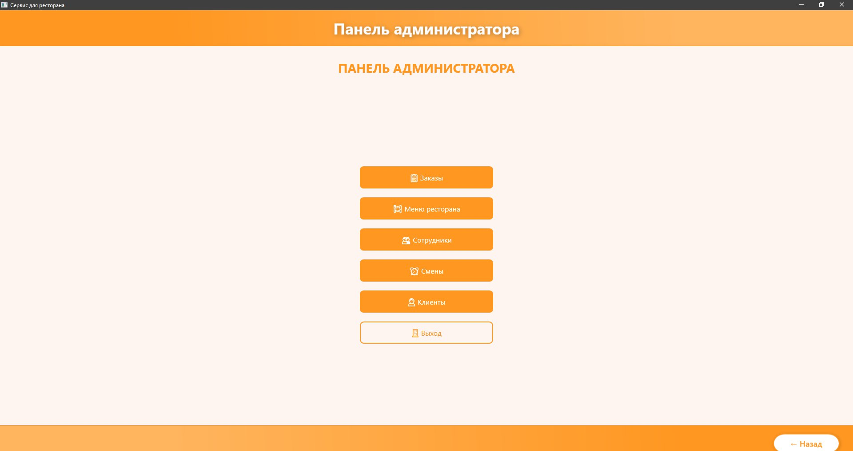

Страница Сотрудники
Страница «Сотрудники» содержит:
- Название страницы - текст «Сотрудники»
- Кнопку «Назад»
- Кнопку «Добавить сотрудника»
- Кнопку «Редактировать»
- Кнопку «Удалить»
- Кнопку «Обновить»
- Список сотрудников
Функционал страницы «Сотрудники»:
- Кнопка «Назад» осуществляет переход на главное окно администратора;
- Кнопка «Добавить сотрудника» открывает окно добавления нового сотрудника;
- Кнопка «Редактировать» открывает окно редактирования выбранного сотрудника;
- Кнопка «Удалить» удаляет выбранного сотрудника из базы данных;
- Кнопка «Обновить» обновляет список сотрудников;
- Список сотрудников отображает всех сотрудников, доступных в системе.
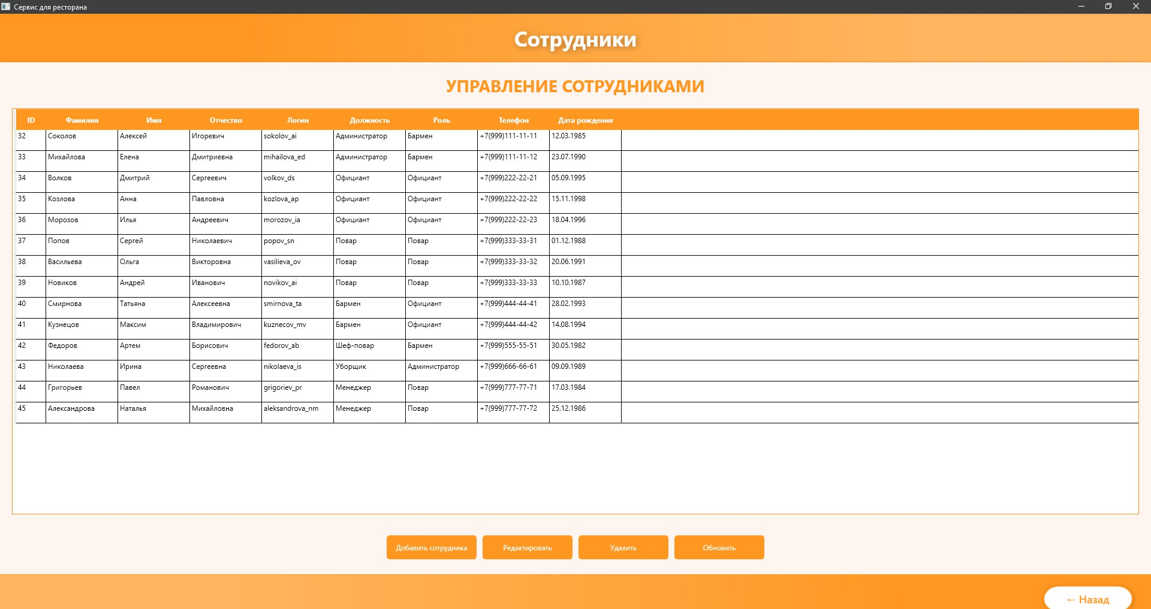

Окно добавления нового сотрудника
Входные данные для добавления:
- Фамилия
- Имя
- Отчество
- Логин
- Пароль
- Телефон
- Дата рождения
- Должность
- Роль
Функционал окна добавления:
- Кнопка «Сохранить» - добавляет запись с данными о новом сотруднике в базу данных.
- Кнопка «Отмена» — закрывает окно без сохранения изменений.
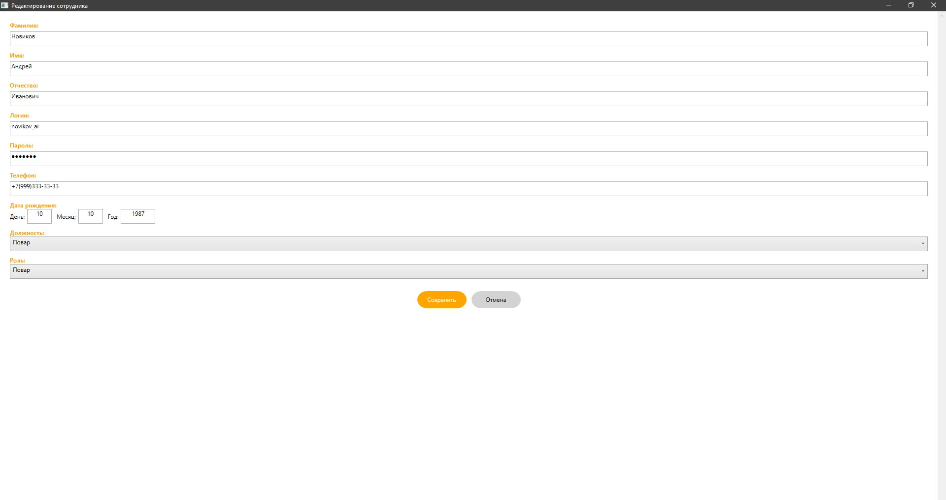

Страница Смена
Страница «Смена» содержит:
- Название страницы — текст «Смены сотрудников» / «Управление сменами»
- Кнопку «Назад»
- Кнопку «Добавить смену»
- Кнопку «Редактировать»
- Кнопку «Удалить»
- Кнопку «Обновить»
- Список смен (таблица с данными: №, Сотрудник, Должность, Дата, Начало, Конец, Продолжительность)
Функционал страницы «Сотрудники»:
- Кнопка «Назад» осуществляет переход на главное окно администратора;
- Кнопка «Добавить смену» открывает окно добавления новой смены;
- Кнопка «Редактировать» открывает окно редактирования выбранной смены;
- Кнопка «Удалить» удаляет выбранную смену из базы данных;
- Кнопка «Обновить» обновляет список смен;
- Список смен отображает все смены, доступные в системе.
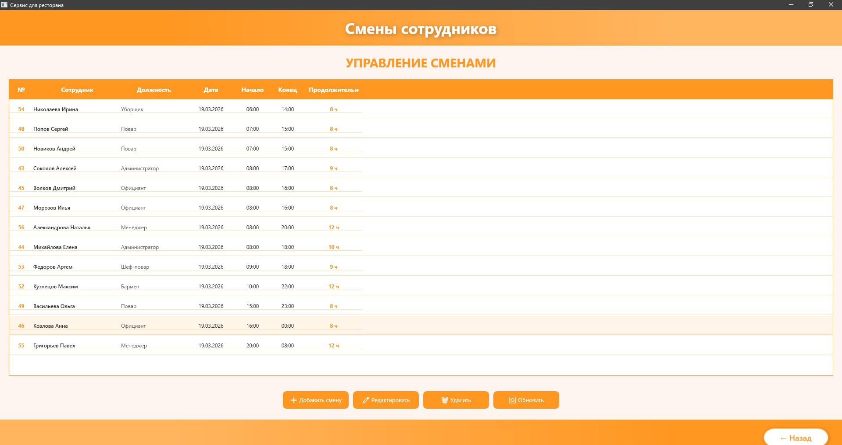

Окно добавления новой смены
Входные данные для добавления:
- Сотрудник (выбор из списка)
- Дата смены
- Начало смены (ЧЧ:ММ)
- Конец смены (ЧЧ:ММ)
Функционал окна добавления:
- Кнопка «Сохранить» — добавляет запись с данными о новой смене в базу данных.
- Кнопка «Отмена» — закрывает окно без сохранения изменений.
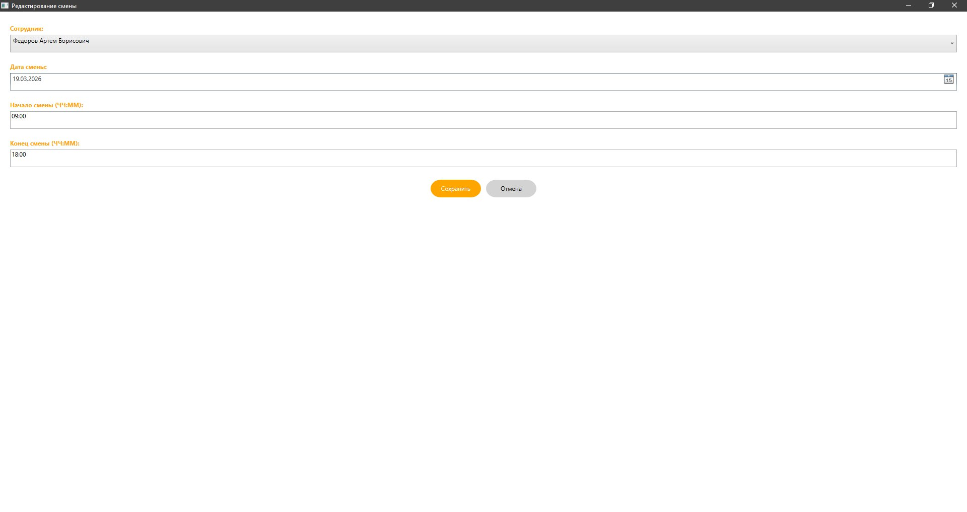

Страница «Заказы»
Входные данные для добавления:
- Название страницы — текст «Заказы»
- Кнопку «Назад»
- Кнопку «Обновить»
- Кнопку «Завершить заказ»
- Кнопку «Удалить заказ»
- Список заказов (таблица с данными: ID, Клиент, Блюдо, Количество, Статус)
Функционал страницы «Заказы»:
- Кнопка «Назад» осуществляет переход на главное окно (панель администратора или официанта);
- Кнопка «Обновить» обновляет список заказов;
- Кнопка «Завершить заказ» изменяет статус выбранного заказа на «Готов» (для официанта/администратора);
- Кнопка «Удалить заказ» удаляет выбранный заказ из базы данных;
- Список заказов отображает все заказы, доступные в системе, с возможностью выбора строки для выполнения действий.
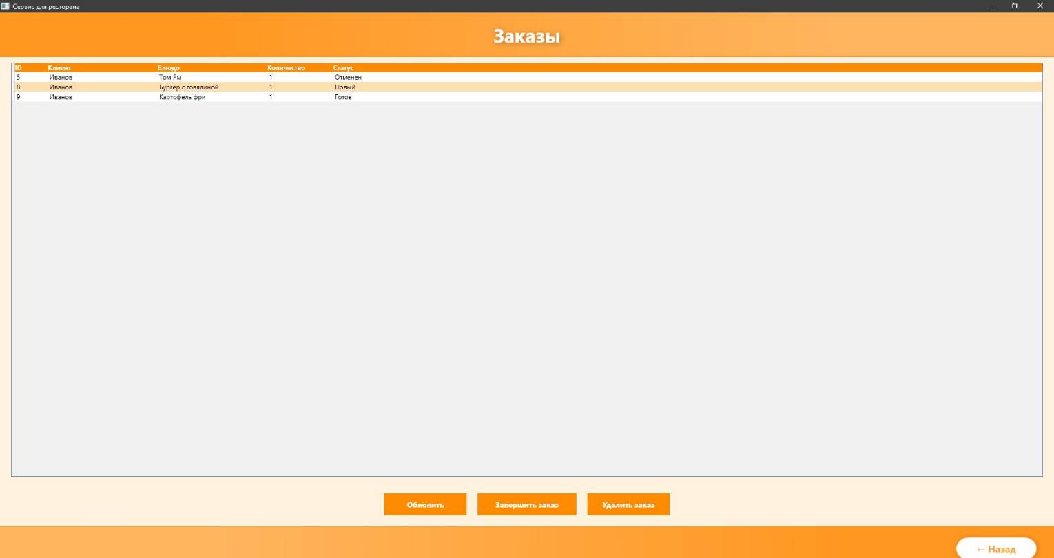

Страница «Меню ресторана»
Страница «Меню ресторана» содержит:
- Название страницы — текст «Меню ресторана»
- Блок категорий блюд:
- Все
- Пицца
- Паста
- Салаты
- Супы
- Роллы
- Бургеры
- Гарниры
- Десерты
- Напитки
- Список блюд с указанием:
- Наименования блюда
- Цены
- Категории (отображается при выборе категории)
Функционал страницы «Меню ресторана»:
- Выбор категории позволяет отфильтровать блюда по выбранной категории;
- При выборе категории «Все» отображаются все блюда;
- Кнопка «Назад» (при наличии) осуществляет переход на предыдущую страницу (панель администратора или клиента);
- Кнопка «+ Добавить» (при наличии) позволяет добавить блюдо в корзину (для клиента) или редактировать меню (для администратора).
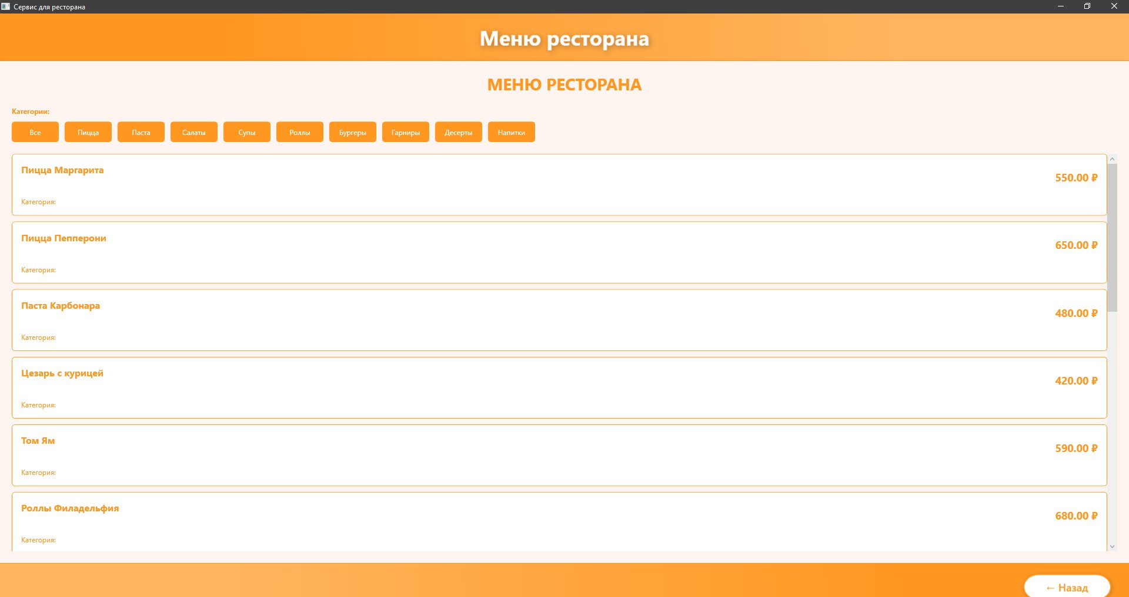

Страница «Клиенты»
Содержит:
- Название страницы — текст «Клиенты» / «Управление клиентами»
- Кнопку «Назад»
- Кнопку «Добавить клиента»
- Кнопку «Редактировать»
- Кнопку «Удалить»
- Кнопку «Обновить»
- Список клиентов (таблица с данными: ID, Фамилия, Имя, Отчество, Дата регистрации, Примечания)
Функционал страницы «Клиенты»:
- Кнопка «Назад» осуществляет переход на главное окно администратора;
- Кнопка «Добавить клиента» открывает окно добавления нового клиента;
- Кнопка «Редактировать» открывает окно редактирования выбранного клиента;
- Кнопка «Удалить» удаляет выбранного клиента из базы данных;
- Кнопка «Обновить» обновляет список клиентов;
- Список клиентов отображает всех клиентов, зарегистрированных в системе.
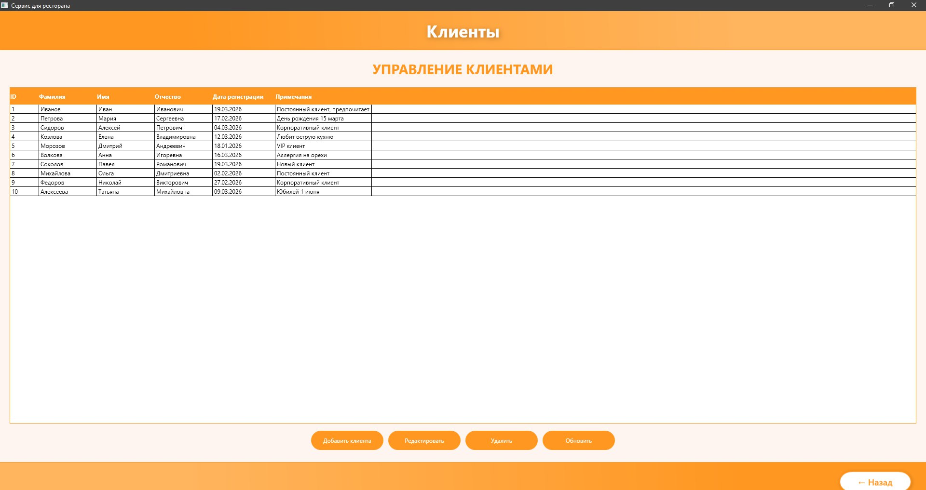
Окно редактирования клиента
- Входные данные для редактирования:
- Фамилия
- Имя
- Отчество
- Дата регистрации
- Примечания
Функционал окна редактирования:
- Кнопка «Сохранить» — сохраняет изменения данных о клиенте в базе данных;
- Кнопка «Отмена» — закрывает окно без сохранения изменений.

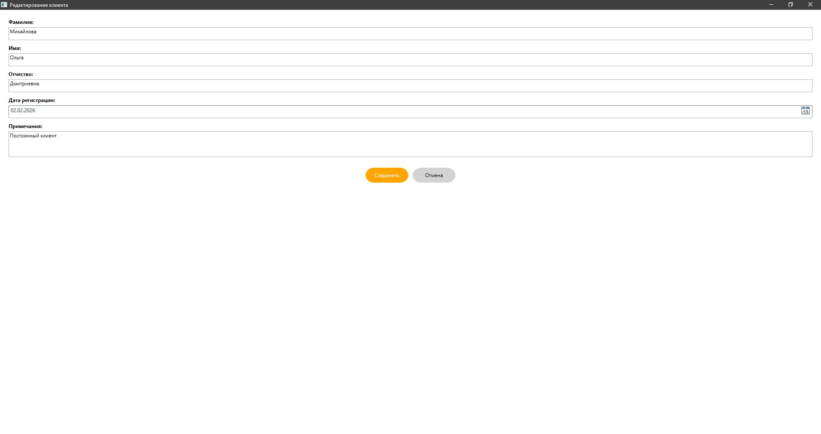

Окно добавления нового клиента
Входные данные для добавления:
- Фамилия
- Имя
- Отчество
- Дата регистрации (по умолчанию текущая дата)
- Примечания
Функционал окна добавления:
- Кнопка «Сохранить» — добавляет запись с данными о новом клиенте в базу данных;
Кнопка «Отмена» — закрывает окно без сохранения изменений.
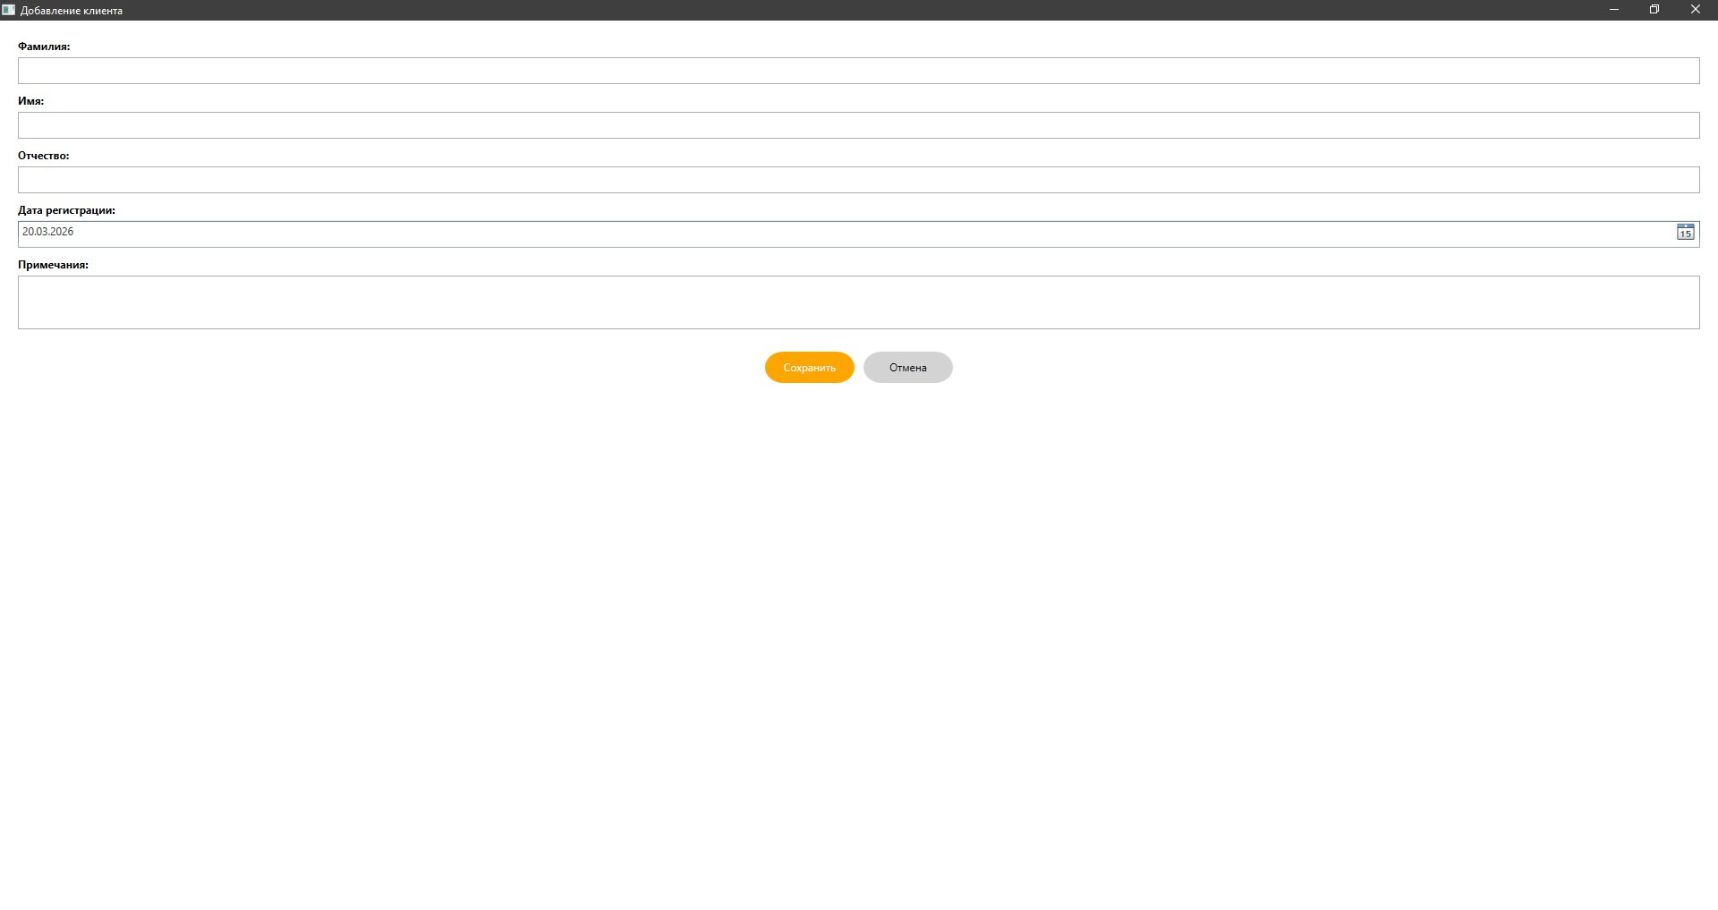

Авторизация клиента
Входные данные для авторизации клиента:
- Фамилия
- Имя
Функционал окна авторизации клиента:
- Кнопка «ВОЙТИ» — выполняет авторизацию клиента в системе.
- Кнопка «Я сотрудник» — осуществляет переход на окно авторизации сотрудника.
В случае успешной авторизации — переход на панель клиента (главное окно).
В случае неудачной авторизации — вывод модального окна с ошибкой:
«Клиент с указанными фамилией и именем не найден».
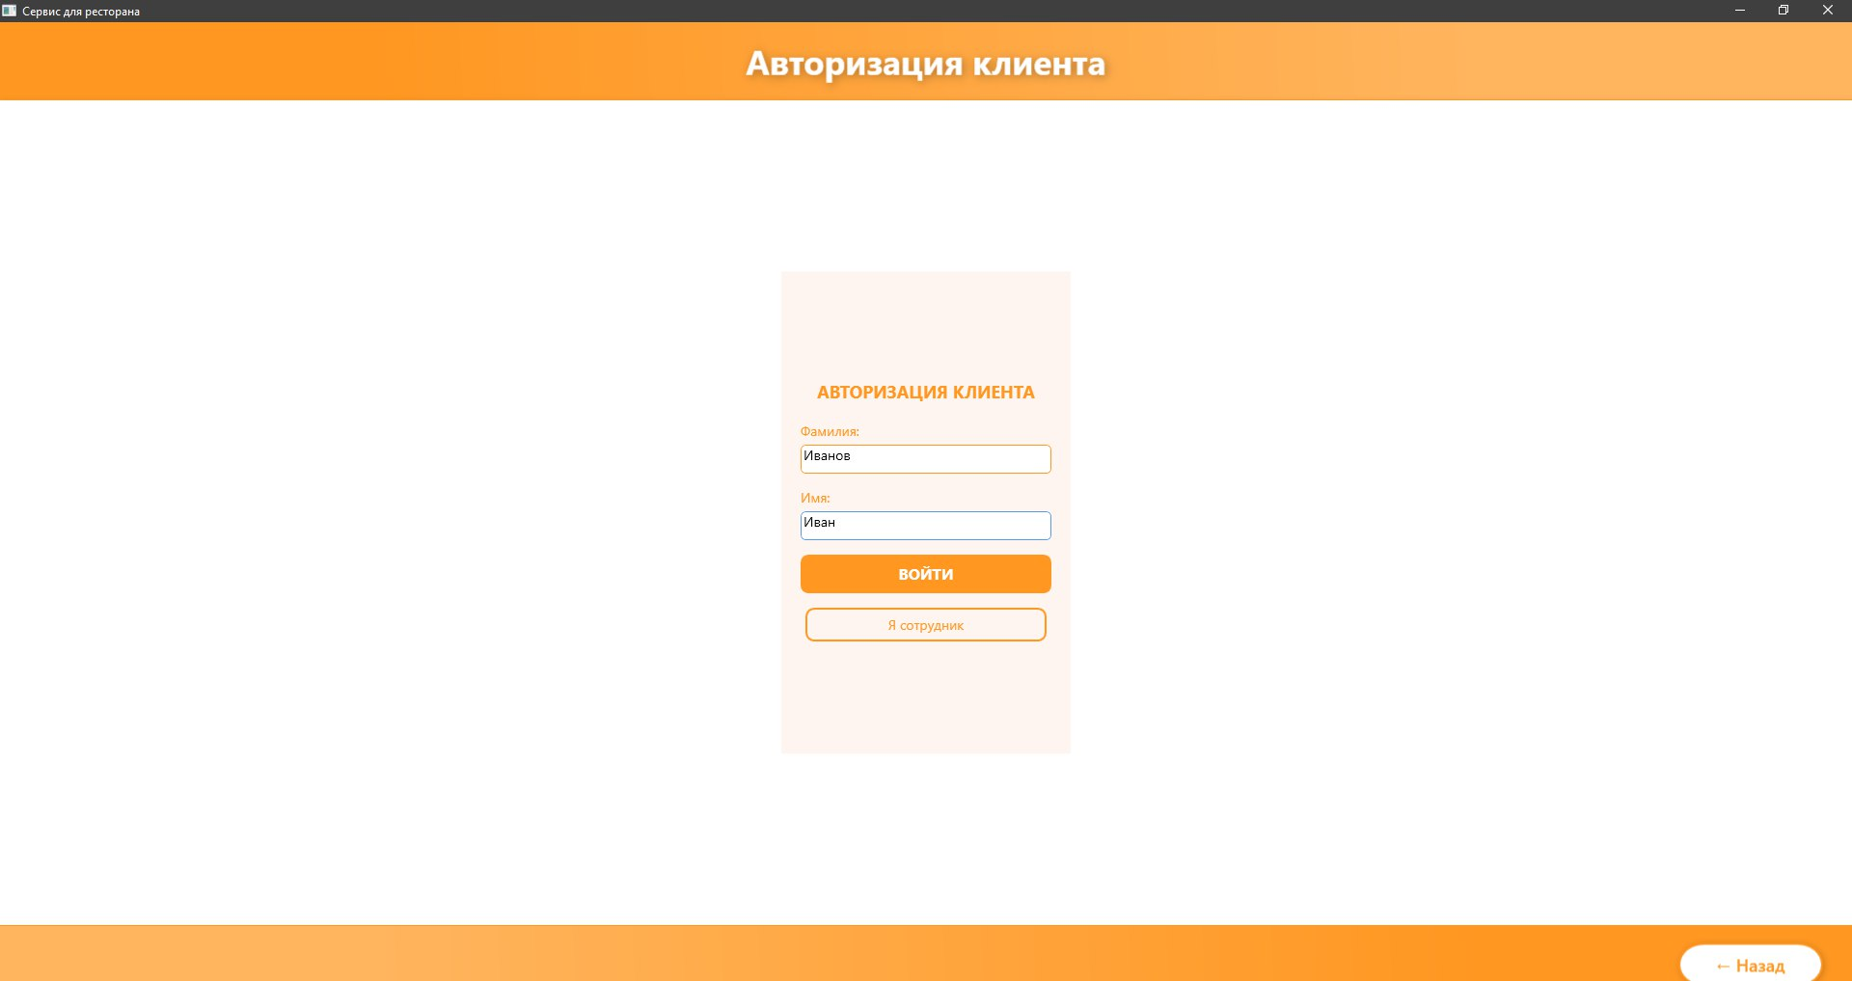

Панель клиента
Содержит:
- Название страницы — текст «Панель клиента»
- Кнопку «Назад»
- Меню
- Мои заказы
- Выход
Функционал панели клиента:
- Кнопка «Назад» осуществляет переход на окно авторизации;
- Пункт «Меню» открывает страницу с меню ресторана для оформления заказа;
- Пункт «Мои заказы» открывает страницу с историей заказов клиента;
- Пункт «Выход» завершает сеанс работы и осуществляет переход на окно авторизации.
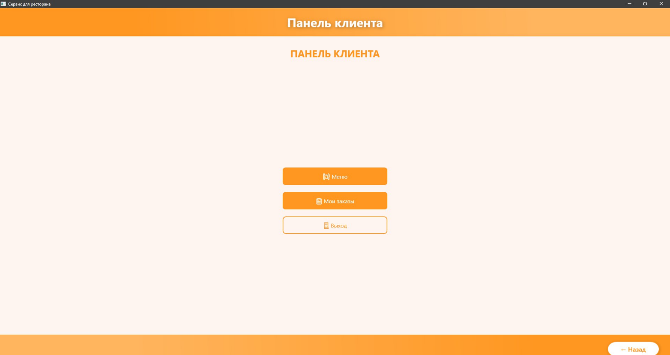

Страница «Меню ресторана» (для клиента)
Содержит:
- Название страницы — текст «Меню ресторана»
- Кнопку «Назад»
- Блок категорий блюд:
  - Все
  - Пицца
  - Паста
  - Салаты
  - Супы
  - Роллы
  - Бургеры
  - Гарниры
  - Десерты
  - Напитки
- Список блюд с указанием:
  - Наименования блюда
  - Цены
  - Категории (отображается при выборе категории)
Функционал страницы «Меню ресторана»:
- Кнопка «Назад» осуществляет переход на панель клиента;
- Выбор категории позволяет отфильтровать блюда по выбранной категории;
- При выборе категории «Все» отображаются все блюда;
- Кнопка «+ Добавить» (отображается на странице оформления заказа) позволяет добавить блюдо в корзину.

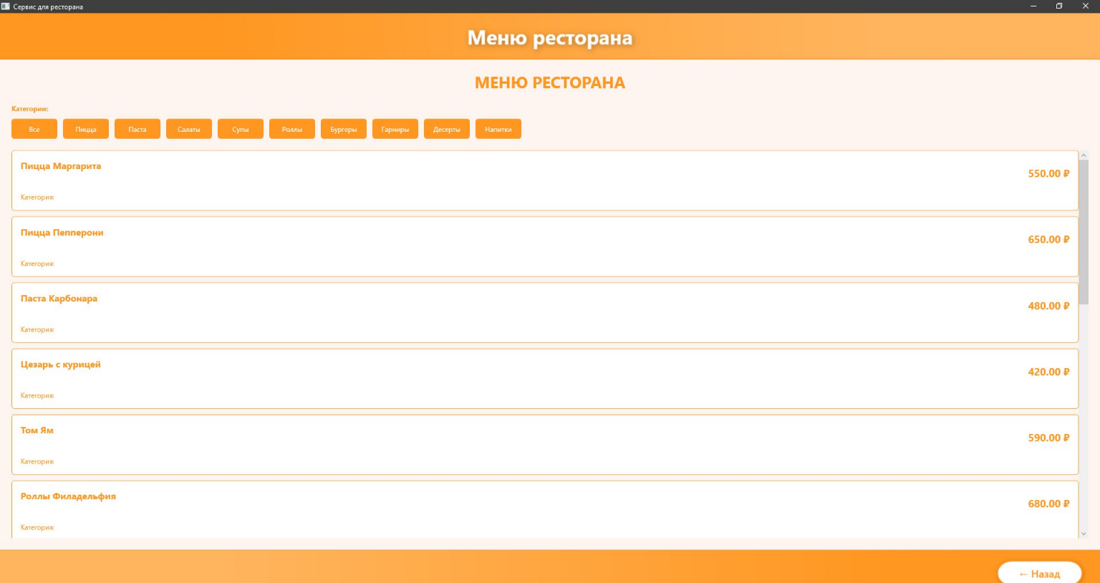

Страница «Мои заказы» (для клиента)
Содержит:
- Название страницы — текст «Мои заказы»
- Кнопку «Сделать новый заказ» («+ Сделать новый заказ»)
- Кнопку «Назад»
- Список заказов клиента с указанием:
  - Номера заказа
  - Статуса (Готов, Новый, Отменен)
  - Даты и времени оформления
  - Суммы заказа
- Для каждого заказа — кнопки «Повторить» и «Отменить» (для активных заказов)
Функционал страницы «Мои заказы»:
- Кнопка «Сделать новый заказ» открывает окно оформления нового заказа;
- Кнопка «Назад» осуществляет переход на панель клиента;
- Кнопка «Повторить» позволяет создать новый заказ на основе выбранного;
- Кнопка «Отменить» отменяет выбранный заказ (доступно для заказов со статусом «Новый»);
- Список заказов отображает историю заказов текущего клиента.
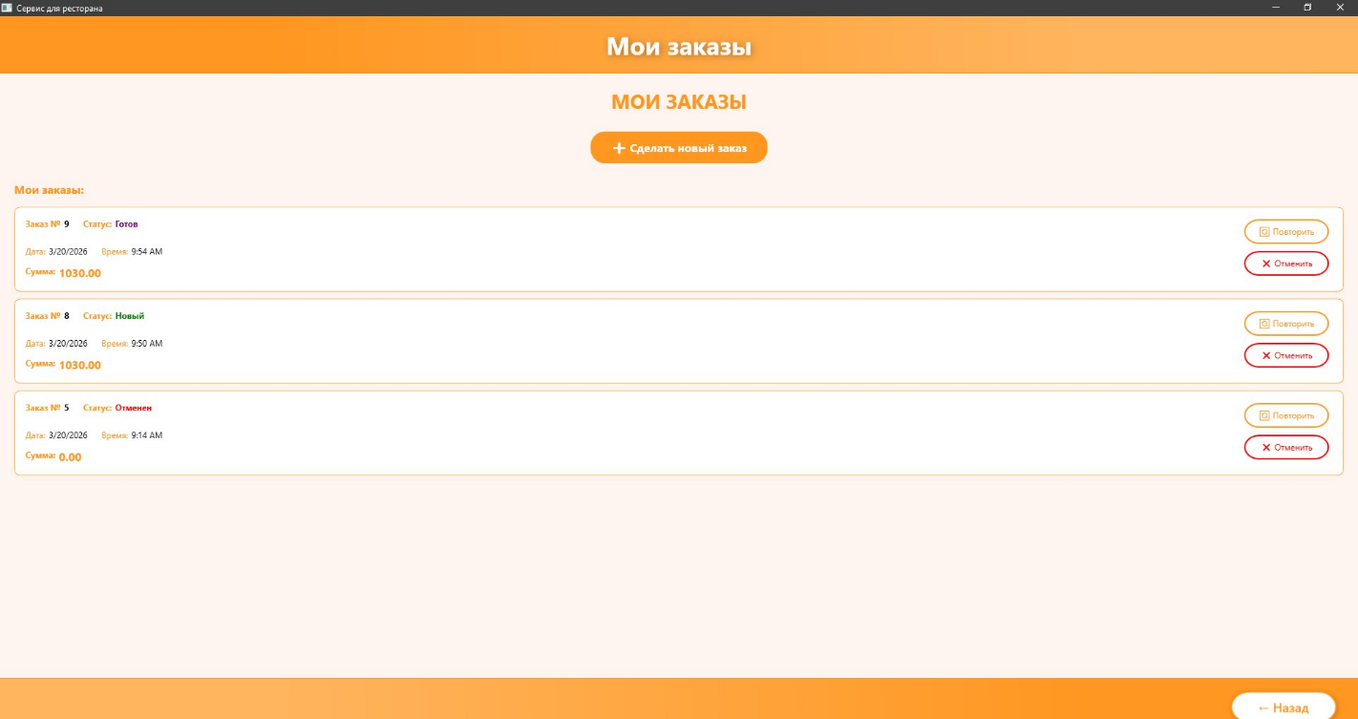

Окно оформления нового заказа
Входные данные для оформления:
  - Столик (выбор из списка)
  - Блюда (выбор из меню с добавлением в корзину)
  - Корзина с выбранными блюдами
Функционал окна оформления заказа:
  - Кнопка «+ Добавить» — добавляет выбранное блюдо в корзину;
  - Кнопка «Очистить» — очищает корзину;
  - Кнопка «Оформить заказ» — добавляет запись с данными о новом заказе в базу данных и закрывает окно;
  - Кнопка «Отмена» — закрывает окно без сохранения заказа;
  - Корзина отображает добавленные блюда и итоговую сумму.

